Compostering van Fytocell®

Biologische afbraak van Fytocell® onder composteringscondities

1. INLEIDING

In de glastuinbouw zullen aan het eind van een teeltperiode het substraat en het daarop geteelde gewas naar een daartoe bestemde plaats moeten worden afgevoerd en verwerkt. Verwerking van reststoffen beperkt zich vervolgens tot de stabilisatie van plantafval door middel van compostering omdat het veelgebruikte substraat minerale wol niet biologisch afbreekbaar is. In vergelijking daarmee biedt de gecombineerde compostering van plantaardig tuinbouwafval en het gebruikte substraat Fytocell® mogelijk een milieuvoordeel.

Compostering definitie en doelstelling Er is geen algemeen geldende definitie van het composteringsproces en het daaruit voorkomende product compost. In The Practical Handbook of Compost Engineering (Haug, 1993) wordt van beide fenomenen vooral een praktische definitie gegeven. In dit standaardwerk wordt het composteringsproces beschreven in termen van thermofiele biologische afbraak en stabilisatie van organische stof. Belangrijke fysische voorwaarde daarbij is de aanwezigheid van voldoende hoeveelheden water en lucht ten einde de warmteontwikkeling in het composteringsproces te laten resulteren in thermofiele microbiologische afbraakcondities bij temperaturen boven 45⁰ C. Het beoogde eindproduct compost dient in biologisch opzicht stabiel te zijn: zowel ten aanzien van het biologische zuurstofverbruik van de resterende organische stof als ook de daarin al dan niet aanwezige pathogenen en zaden.

Uit eerder onderzoek (De Bruin, 1999; Hamelers, 2001) naar composteringsprocessen bij de sectie Milieutechnologie van Wageningen Universiteit en Researchcentrum (WUR) komen als belangrijke parameters naar voren:

- temperatuur,
- zuurstofconcentratie,
- pH waarde,
- vochtgehalte,
- verhouding koolstof/stikstof (C/N ratio).

Temperatuur In het algemeen veroorzaakt een hogere temperatuur een hogere biologische activiteit en warmteproductie. Dit proces gaat net zo lang door tot de optimumtemperatuur bereikt is: groei en afsterven van micro-organismen zijn met elkaar in evenwicht. De temperatuur heeft een grote invloed op de snelheid van het composteringsproces en bepaalt of een reactie al dan niet door specifieke groepen van micro-organismen wordt uitgevoerd. Er kunnen daarbij drie verschillende temperatuurtrajecten worden onderscheiden: 0 – 20⁰ C (psychrofiel), 20 – 45⁰ C (mesofiel) en 45 – 70⁰ C (thermofiel). Bij composteringsprocessen wordt doorgaans binnen enkele dagen de optimumtemperatuur tussen de 45 en 55⁰ C bereikt. Nocardia en Streptomyces zijn in dit temperatuurtraject belangrijk; het betreft hier vertegenwoordigers van de Actinomycetes, een zeer diverse bacteriegroep met een schimmelachtige groeiwijze. Boven 70⁰ C treedt een sterke remming van de biologische activiteit op van de bij de compostering betrokken micro-organismen.

Zuurstof De zuurstofconcentratie is een bepalende factor voor het verloop van een biologisch oxidatieproces als compostering. Het zuurstofverbruik is daarbij een indicatie voor de snelheid van het proces en hangt af van substraatsamenstelling, temperatuur, vochtgehalte en stadium waarin het proces verkeert. Er is een directe relatie tussen temperatuur en microbiële zuurstofconsumptie tijdens het composteringsproces. Het hoogste zuurstofverbruik vindt plaats tussen de 30 en 55⁰ C. In het begin van het composteringsproces is de zuurstofbehoefte hoog door de aanwezigheid van relatief veel onafgebroken organisch materiaal. Te hoge concentraties zuurstof wijzen op een te sterke beluchting waardoor de composthoop onnodig zal afkoelen. Te lage concentraties zuurstof zijn juist weer remmend voor de activiteit van aërobe bacteriën en schimmels.
De zuurstofvoorziening kan tot stand komen door diffusie, natuurlijke ventilatie, door het keren en omzetten van de composthoop of door geforceerde beluchting zoals bij intensief composteren gebruikelijk is. Voor de volledige oxidatie van 1 gram organische stof is 1 tot 2 gram zuurstof nodig. Om anaërobe omstandigheden te voorkomen moet de zuurstofconcentratie in de composthoop tussen de 5 en 20 vol% liggen, dit komt overeen met 25 – 75 m³ lucht per uur per ton organische stof.

pH waarde Het is mogelijk om organisch materiaal met een pH tussen 3 en 11 zonder al teveel problemen te composteren. De optimale pH ligt tussen 5,5 en 8; bacteriën hebben een neutraal pH-optimum, schimmels groeien juist weer beter in een licht zuur milieu. In de praktijk is het echter niet eenvoudig om de pH actief te sturen. Direct bij aanvang van het composteringsproces zal de pH dalen als gevolg de omzetting van koolhydraten in vluchtige vetzuren door zuurvormende bacteriën. De pH zal na enige dagen weer stijgen wanneer de gevormde vetzuren door andere bacteriën worden omgezet. Uiteindelijk bereikt de pH een evenwichtswaarde afhankelijk van de buffercapaciteit van de door micro-organismen gevormde organische zuren, kooldioxide (CO₂) en ammoniak (NH₃).

Vochtgehalte Voor microbiële activiteit is de aanwezigheid van voldoende water en de daarin opgeloste voedingszouten van essentieel belang voor het composteringsproces. Bij een te hoog vochtgehalte kunnen er anaërobe omstandigheden ontstaan waardoor de procestemperatuur onvoldoende of te langzaam zal stijgen. Een te laag vochtgehalte wijst op een te sterke ventilatie waardoor de geproduceerde warmte te snel kan worden afgevoerd. Hierdoor kan het thermofiele traject niet optimaal verlopen en dreigt door uitdroging van de composthoop een biologisch instabiel eindproduct te ontstaan. Veranderen van het vochtgehalte tijdens de compostering is niet goed uitvoerbaar, het is daarom van belang om met een zo optimaal mogelijk waarde te beginnen. Het optimale vochtgehalte van 60- 65% wordt bepaald door de structuur en het organische stofgehalte van het uitgangsmateriaal en kan naast drogen worden beïnvloed met het toevoegen van droog organisch bulkmateriaal

Koolstof/stikstof verhouding Micro-organismen hebben koolstof (C) en stikstof (N) in een zekere verhouding nodig om te voorzien in hun elementaire groei- en energiebehoefte. In algemene zin geldt dat voor micro-organismen een groeimedium met een C/N ratio van 8 –12 volstaat. Voor een goed verlopend composteringsproces kan de verhouding tussen beschikbare koolstof en stikstof variëren van 20 tot 35; de literatuur is hierover niet eenduidig. Lagere C/N verhoudingen kunnen ammoniakemissie veroorzaken, mogelijk versterkt door hogere procestemperaturen, stijgende pH en intensieve beluchting . Een te lage C/N ratio kan worden gecorrigeerd door het toevoegen van organische stoffen met een hoge C-waarde zoals bijvoorbeeld stro, maïsstengels en houtsnippers. Bij C/N waarden groter dan 35 is er door een overschot aan koolstof te weinig stikstof beschikbaar voor optimale microbiële groei en wordt het composteringsproces geremd.

Substraatteelt In de afgelopen decennia is in de tuinbouw met vele materialen geëxperimenteerd om de primaire functies van grond te vervangen: de ondersteuning van de plant, de berging van lucht en water met de daarin opgeloste voedingsstoffen. Minerale wol is in dat kader vanwege zijn inertheid en waterbufferend vermogen op een wijdverbreide schaal naar voren gekomen als grondvervangend substraat in de tuinbouw. Nadeel van deze ontwikkeling is echter dat er landelijk gezien een afvalprobleem is ontstaan omdat de mogelijkheden tot hergebruik van het anorganische product minerale wol te beperkt zijn.

Fytocell® De productnaam Fytocell® staat voor een exclusief door Verheijen Resins bv (Boven –Leeuwen, NL) ontwikkeld en geproduceerd aminoplast-schuim. Van origine zijn aminoplast-schuimen organisch synthetische polymeren die al vijftig jaar in de landbouw als bodemverbeteraar worden toegepast (Baumann, 1967). Een belangrijk kenmerk van deze schuimen is de aanwezigheid van gekromde grensvlakken en nauwe kanalen. Bij een gekromd grensvlak is de druk (p) aan beide zijden van dat grensvlak ongelijk: p aan de holle kant is groter dan p aan de bolle kant. Het verschil (Δp) is de capillaire druk, hierdoor is vloeistofstroming van hoge naar lage druk mogelijk (Koopal, 1999). Door de aanwezigheid van nauwe kanalen in aminoplast-schuimen kan een capillaire stijging van water optreden die net zo lang blijft doorgaan tot de hydrostatische druk de capillaire druk compenseert is.
Een tweede belangrijke eigenschap van aminoplast-schuimen is de aanwezigheid van een open-celstructuur met het karakter van een ruimtelijk stelsel van onderling doorverbonden holle ruimtes. Fytocell® combineert deze twee fysische eigenschappen voorts met een geringe soortelijke massa en een goede vormvastheid, waardoor het door een gunstige water-luchthuishouding mogelijk is dat de gehele schuimmassa homogeen doorwortelbaar wordt (Etko, 1995).

Figuur 1. SEM-foto Fytocell met worteltip tomaat

Doelstelling van het onderzoek Met Fytocell is een belangrijke stap gezet in de ontwikkeling van aminoplast-schuimen als bodemverbeteraar in de landbouw naar een volwaardige grondvervanger in de tuinbouw. Om in verband daarmee de afvalverwerking van zowel plantafval als substraat voor de Fytocell gebruiker zo economisch mogelijk te houden, is het van belang te weten of compostering tot een enkelvoudig en eventueel te hergebruiken product mogelijk is. In dit onderzoek werd de biologische afbreekbaarheid van Fytocell in combinatie met tomaatafval onder aërobe thermofiele composteringscondities op laboratoriumschaal onderzocht.

2. MATERIALEN EN METHODEN

Composteringscondities De experimenten met Fytocell en tomaatafval werden in duplo uitgevoerd in vier reactoren van respectievelijk 5 en 20 liter inhoud. De reactoren waren geplaatst in een op 50 - 55⁰C ingesteld thermostaatbad als weergegeven in Figuur 2.
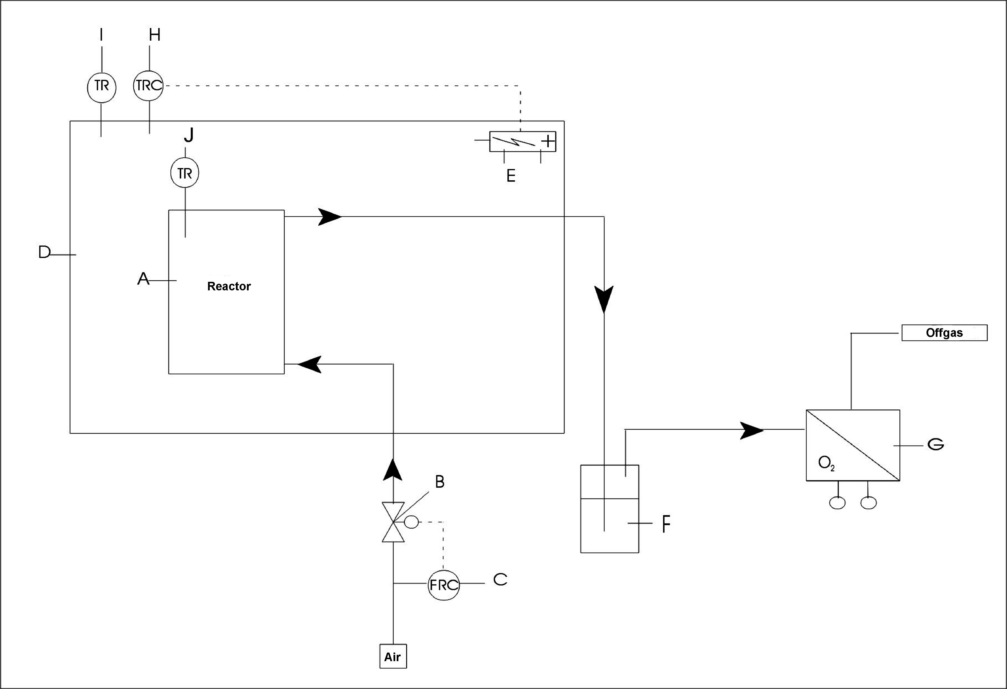

Figuur 2. Schematische weergave van de composteringscondities.
A: RVS reactor 5 L (R1+R2) of 20 L (R3+R4). B: Mass flow controller (MFC) Brooks, 5850S flowbereik 0-30 nL*/min (R1+R2) 0-300 nL/min (R3+R4). C: Flow recording controller (FRC) readout unit voor MFC, Brooks 0154. D: RVS waterbad E: Haake inhangthermostaat D1. F: Gaswasfles voor ammoniakabsorptie.G: Zuurstofmeter. H: Temperature recording controller (TRC) tempertuurregelaar Haake inhangthermostaat. I : Temperature recording (TR) temperatuurvoeler waterbad, thermokoppel type T. J: Temperatuurvoeler reactor, thermokoppel type T.
(nL*): normaal Liter, gestandaardiseerd gasvolume bij 0ºC en 1 atmosfeer

De in Figuur 2 weergegeven zuurstofmeter en thermokoppels waren aangesloten via signaalconditionerings-blokjes type 5B (Analog Devices) en Data Aquisition Card RTI820 (Analog Devices) met de computer (HP-Vectra QS). De meetdata werden gelogd met het softwarepakket Control EG v3.58 (Quinn-Curtis).

Monstervoorbereiding compostering Fytocell substraatmatten met de daarop geteelde tomatenplanten (Aromata) werden van elkaar gescheiden door het doorknippen van de plantenstengel juist boven het substraatoppervlak. De Fytocell mat werd handmatig verkleind. Planten werden ontdaan van tomaten en vervolgens met een hakselaar verkleind tot tomaatafval.

Inhoud composteringsreactor In de 5 liter reactoren werd aan versgewicht materiaal ingewogen: 0,75 kg tomaatafval en 1,62 kg Fytocell (R1), 0,39 kg tomaatafval en 1,61 kg Fytocell (R2). In de 20 liter reactoren werd aan versgewicht materiaal ingewogen: 2,36 kg tomaatafval en 5,15 kg Fytocell (R3), 1,21 kg tomaatafval en 4,98 kg Fytocell (R4).

Zuurstofverbruik Op basis van het zuurstofverbruik en de hoeveelheid organische stof in de reactor kan de ‘oxygen uptake rate’ (OUR) in mmol O₂ per kg organische stof per uur berekend worden volgens de vergelijking:
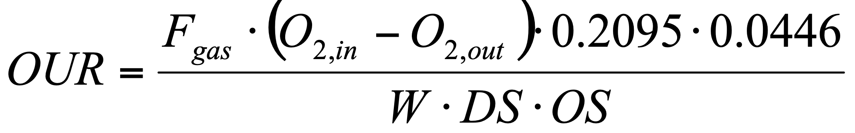
Hierin is F_{gas} het gasdebiet door de reactor, O_{2,in} en O_{2,out} de ingaande en uitgaande zuurstofconcentratie (% van buitenlucht), 0.2095 de fractie O₂ in buitenlucht, 0.0446 het aantal mol O₂ per liter lucht, W het gewicht van het substraat, DS het drogestofgehalte en OS het organischestofgehalte.

Analyses

Droge stof en organische stof Het gehalte droge stof en organische stof werd volgens het voorschrift NEN 5747 bepaald door 24 uur drogen, bij respectievelijk 103⁰ C en 530⁰ C.

Ammoniak De emissie van ammoniak uit de reactor werd gedurende de gehele incubatieperiode 8 keer verzameld door middel van absorptie in een met 1 N zwavelzuur gevulde gaswasfles en aldus discontinu bepaald met de LCK 303 fotometrische Lange kuvettentest.

Zuurstof De meting van het zuurstofpercentage in de uitgaande luchtstroom van de reactor werd op continue wijze uitgevoerd met behulp van een WTW Oxi219 zuurstofmeter uitgerust met een Oxi91 zuurstofsensor.

Stikstof De bepaling van totaal-stikstof, ammonium-stikstof en nitraat-stikstof werd uitgevoerd in het IMAG Milieulaboratorium, Wageningen, NL (bijlage 1).

Zware metalen De bepaling van zware metalen werd uitgevoerd door Blgg-Oosterbeek, NL aan de hand van een mengmonster dat na afloop van de incubatie werd verkregen uit de reactoren 2 en 4 (bijlage 2).

3. RESULTATEN

Fytocell en afval van tomatenplanten zijn in twee verhoudingen ieder in een 5 - en 20 liter reactor onder thermofiele aërobe condities geïncubeerd gedurende 5 weken. In Tabel 1 zijn de ingewogen hoeveelheden en het eindgewicht na incubatie gegeven.

Tabel 1. Ingewogen hoeveelheden versgewicht tomaatafval en Fytocell en eindgewicht na incubatie.
Reactor | Volume  (L) | Tomaatafval  (kg) | Fytocell  (kg) | Totaal voor  (kg) | Totaal einde (kg)
1 | 5 | 0.75 | 1.62 | 2.37 | 1.62
2 | 5 | 0.39 | 1.61 | 2.00 | 1.41
3 | 20 | 2.36 | 5.15 | 7.51 | 4.92
4 | 20 | 1.21 | 4.98 | 6.19 | 3.72

De verschillende massaverhoudingen van Fytocell en tomaatafval in de reactoren zijn in Tabel 2 weergegeven.

Tabel 2. Massaverhouding Fytocell en tomaatafval per reactor op basis van totaalgewicht, droge stof en organische stof.
 |  | Massaverhouding Fytocell – tomaatafval op basis van
Reactor | Volume (L) | Totaal gewicht | Droge stof | Organische stof
1 | 5 | 2.2 | 1.5 | 1.7
2 | 5 | 4.1 | 2.8 | 3.3
3 | 20 | 2.2 | 1.5 | 1.8
4 | 20 | 4.1 | 2.8 | 3.3

De temperatuur van de incubatie voor iedere reactor is in Figuur 3 weergegeven. De temperatuur is voor alle reactoren goed op een thermofiel niveau van 50-55 ºC gehandhaafd. De kleine temperatuurverschillen tussen de reactoren geven geen verschil in afbraaksnelheid en op basis van de temperatuur zijn de resultaten direct te vergelijken.

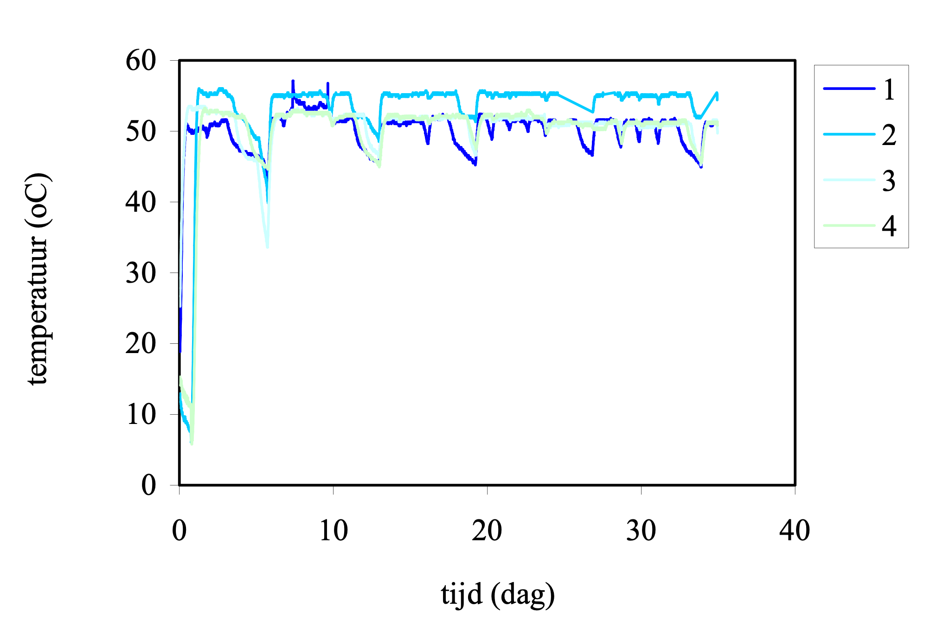
Figuur 3. Incubatietemperatuur per reactor als functie van de tijd.

Het zuurstofniveau in de uitgaande lucht van de reactoren is weergegeven in Figuur 4 (100% komt overeen met het zuurstofgehalte in de atmosfeer, 20.95 Vol-%). Het zuurstofgehalte in alle reactoren is op een gelijk niveau geregeld gedurende de incubatie. In de eerste fase van de incubatie is de zuurstofconcentratie lager omdat de afbraak gedurende die periode het hoogst is. Het zuurstofniveau in het afgas geeft aan dat er aërobe condities in de reactor heersen.
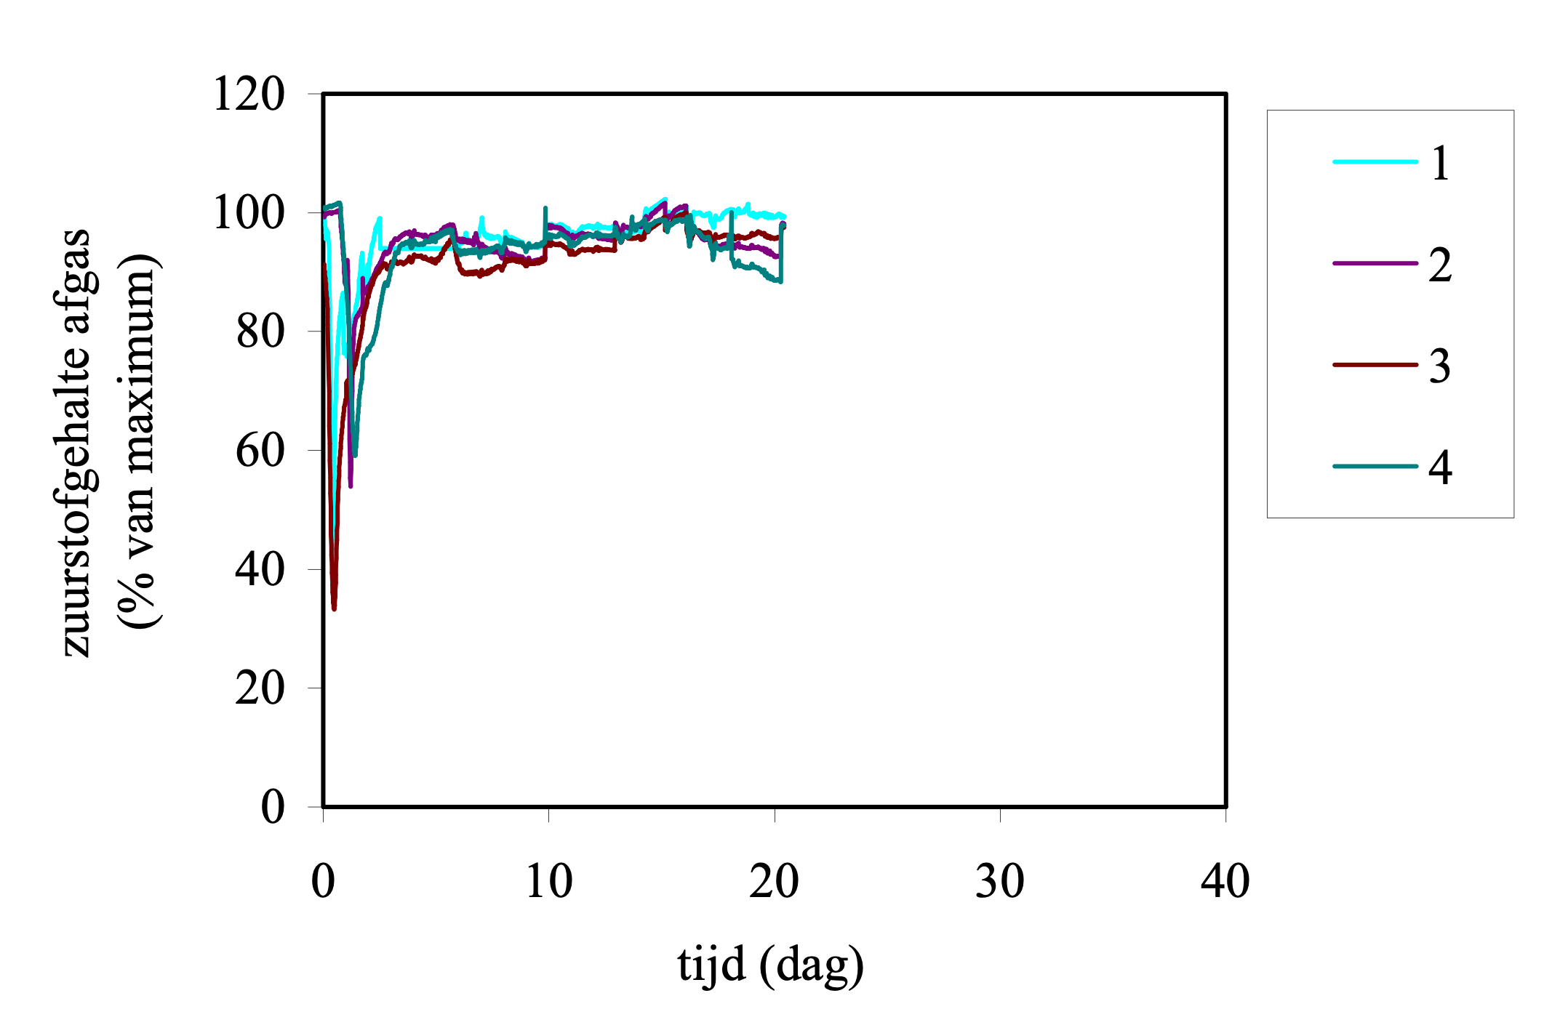
Figuur 4. Zuurstofgehalte in het afgas van de reactoren als functie van de tijd.

Op basis van het zuurstofverbruik en de hoeveelheid organische stof in de reactor kan de zuurstofconsumptiesnelheid of ‘oxygen uptake rate’ in mmol O₂ per kg organische stof (OS) per uur berekend worden.

In Figuur 5 is de ‘oxygen uptake rate’ (OUR) na 3 weken niet meer weergegeven omdat de uitgaande zuurstofconcentratie dan rond 100% ligt. In dat geval is de OUR-waarde dus niet meer nauwkeurig te berekenen. De OUR van de 4 reactoren is onderling van een vergelijkbare orde van grootte; in de eerste dagen is een verhoogde zuurstofvraag door afbraak van snel afbreekbare organische stof maar de OUR daalt binnen 5 dagen naar een basisniveau van 10-20 mmol O₂/kg OS/uur. De snel afbreekbare fractie is waarschijnlijk afkomstig van het tomaatafval
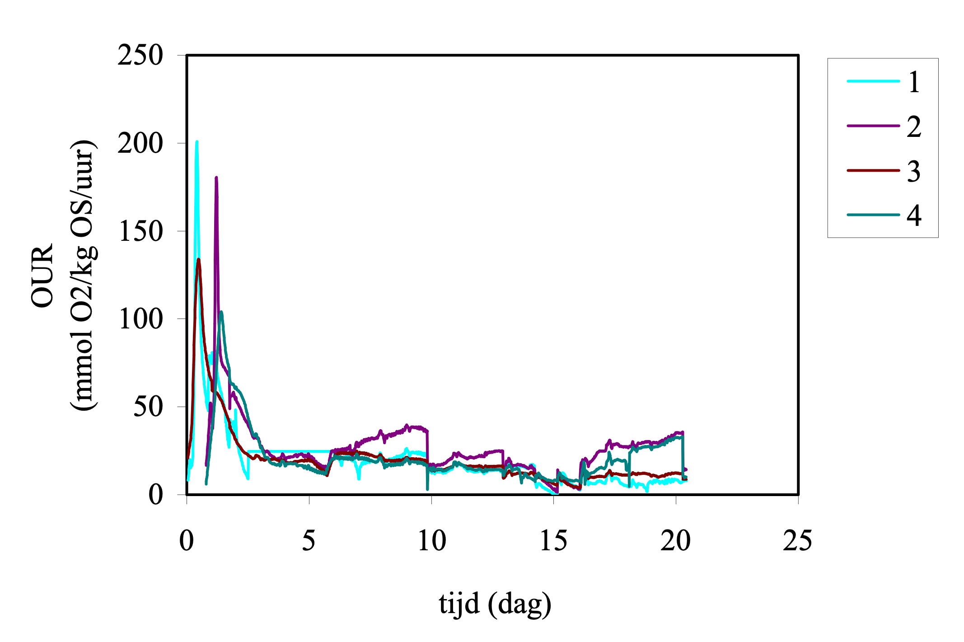
Figuur 5. Zuurstofconsumptiesnelheid per reactor als functie van de tijd.

De totale zuurstofconsumptie of ‘cumulative oxygen uptake’ (COU) in mol O2 per kg organische stof is in Figuur 6 weergegeven. De zuurstofconsumptie voor beide mengsels van Fytocell en tomaatafval komen met elkaar overeen.

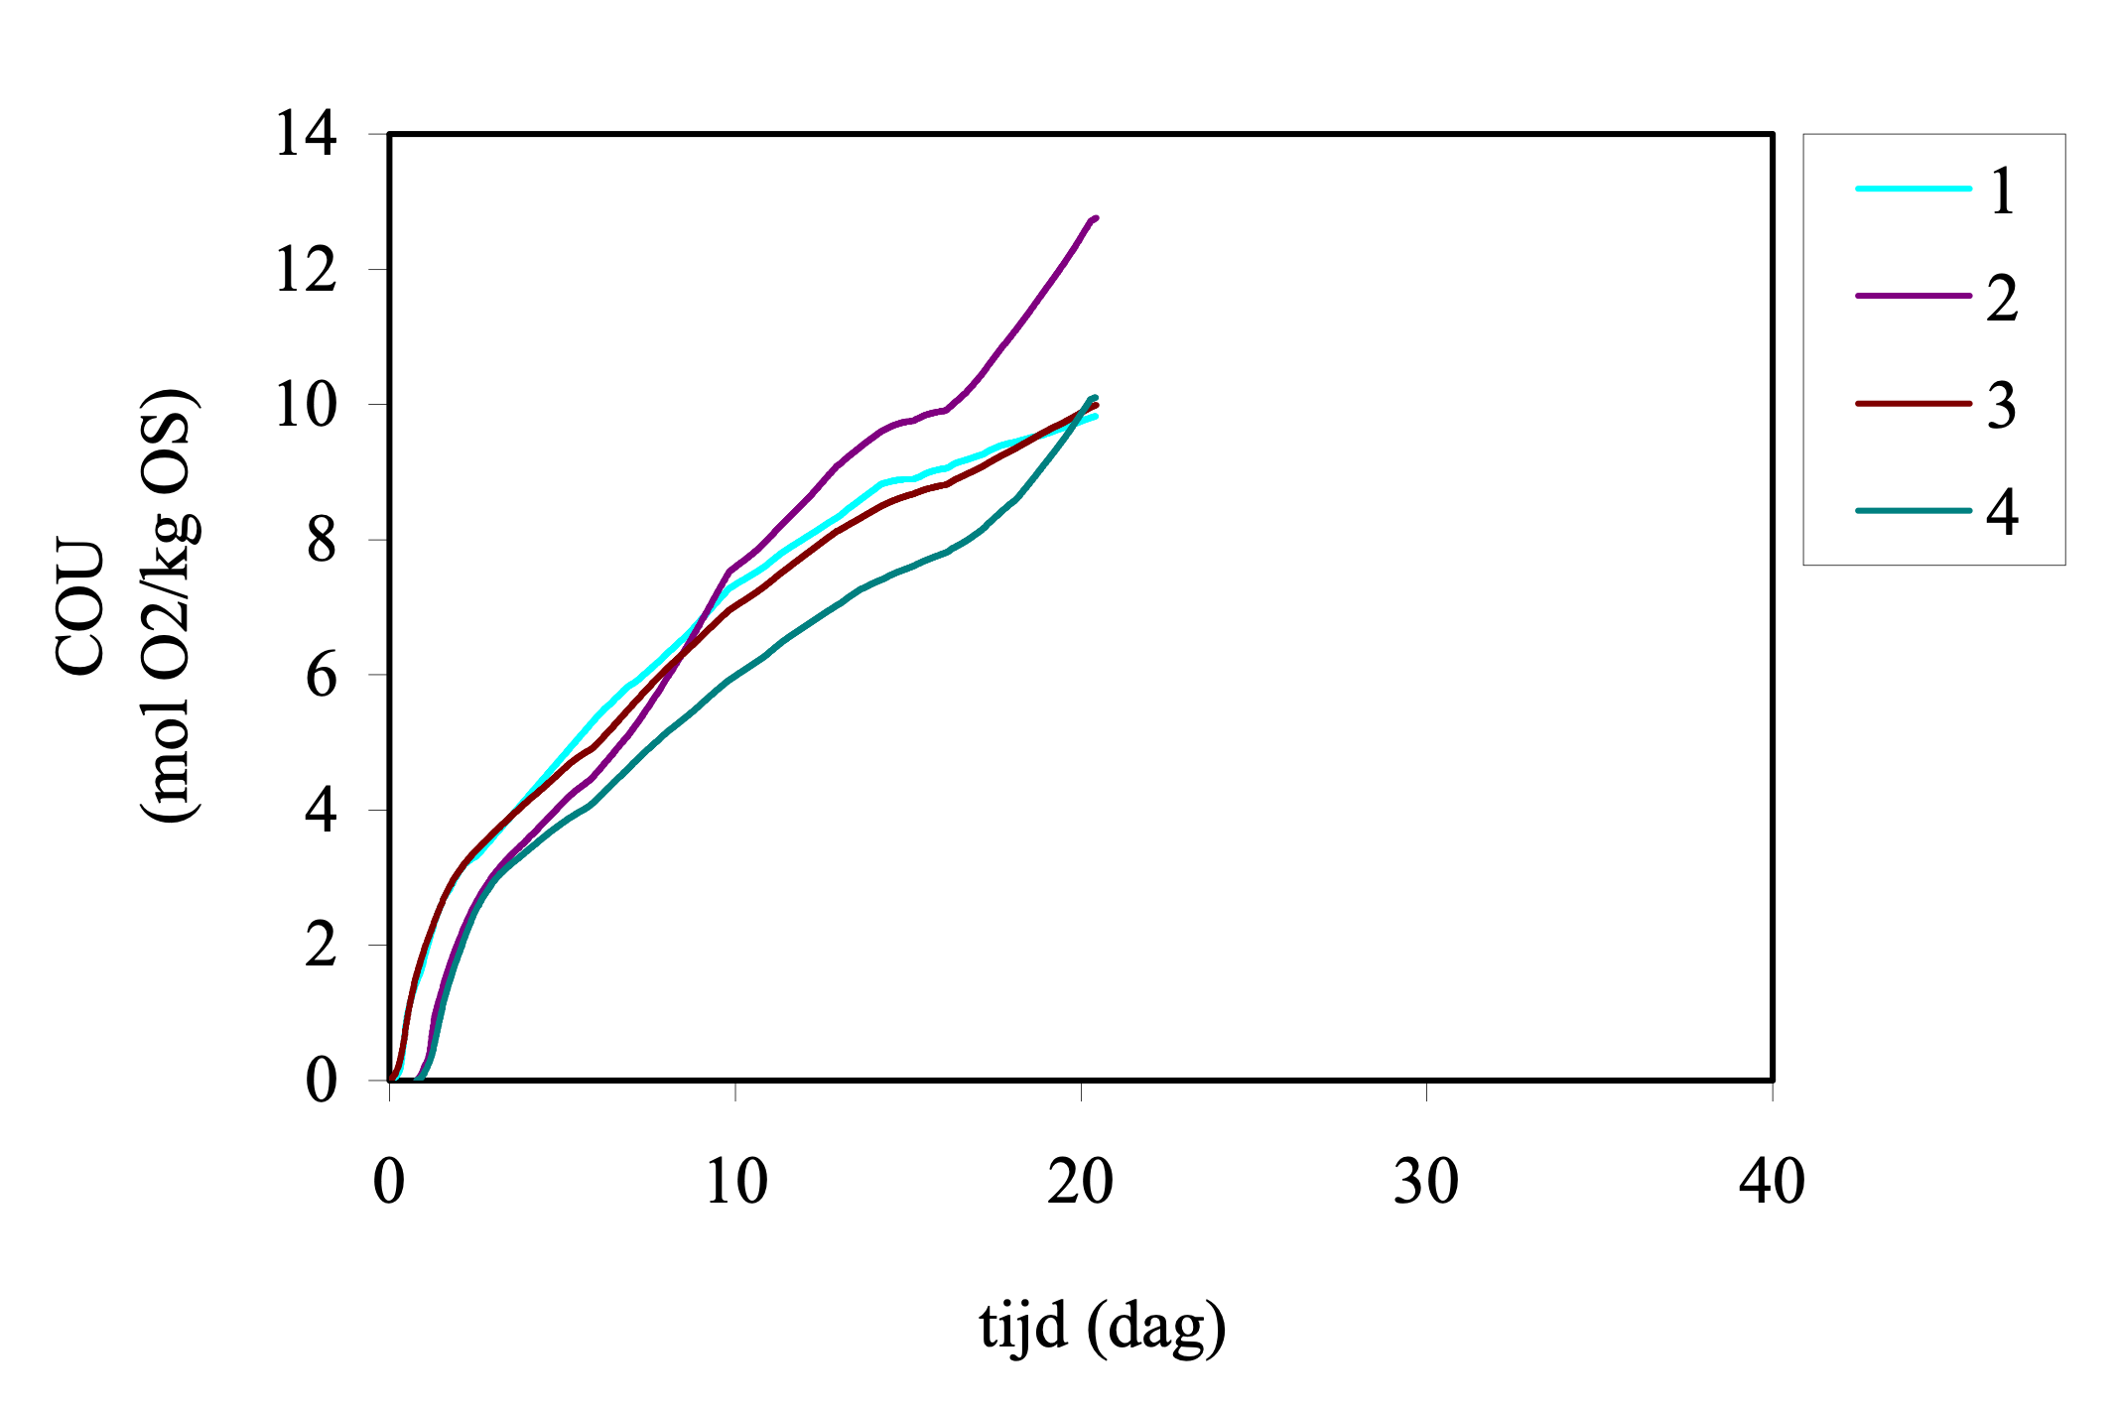
Figuur 6. Totale zuurstofconsumptie per reactor als functie van de tijd.

In Tabel 3 is de gemeten en berekende samenstelling van Fytocell en tomaatafval weergegeven voor: ieder afzonderlijk en gecombineerd bij de start van de incubatie en aan het einde van de incubatie.

De afbraak van organische stof kan op de volgende manieren berekend worden:
- zuurstofverbruik,
- afname in absolute hoeveelheden organische stof.

Aangezien het zuurstofgehalte in het afgas na 5-10 dagen rond 99% ligt, is het zuurstofverbruik niet nauwkeurig te berekenen omdat de zuurstofmeter een foutenmarge van 1-3 % heeft.

Op basis van afname in absolute hoeveelheid wordt de afbraak van organische stof als volgt berekend:
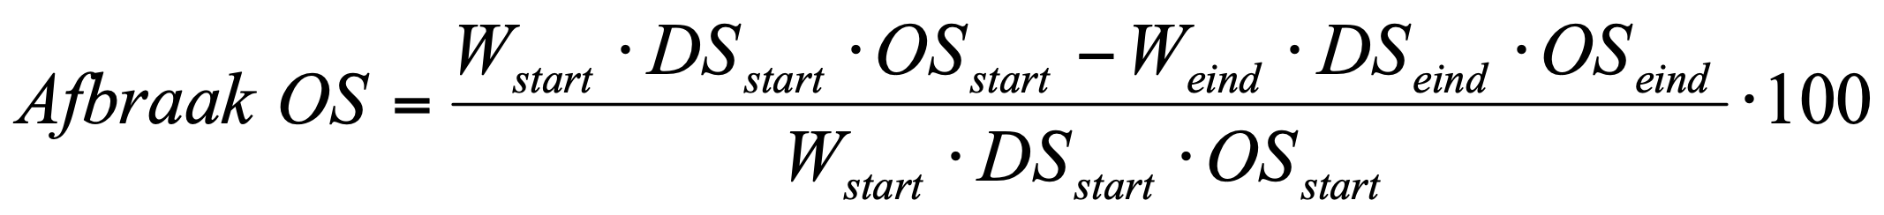 (in %)

Waarin W staat voor versgewicht van het substraat, DS het drogestofgehalte en OS het organischestofgehalte. De op bovengenoemde wijze berekende afbraak van organische stof is voor de 4 reactoren in Tabel 4 weergegeven.

Tabel 3. De samenstelling op basis van droge stof (DS), organische stof (OS) en stikstof (N) van Fytocell en tomaatafval weergegeven afzonderlijk en per reactormengsel (R) bij start en einde van de incubatie. Bij de C/N ratio wordt aangenomen dat organische stof voor 50% bestaat uit koolstof (C).
 | DS | OS | Totaal-N | C/N | NH₄-N | NO₃-N | pH
 | (g/kg) | (g/kg DS) | (g/kg DS) |  | (g/kg DS) | (g/kg DS)
Tomaatafval | 97 | 757 | 20.1 | 19 | <0.5 | 13.8 | 5.3
Fytocell | 67 | 893 | 271.4 | 1,7 | <0.5 | 11.7 | 6.7

Start incubatie
R1 | 76 | 838 | 170.1 | 2,5 | <0.5 | 12.6 | -
R2 | 73 | 858 | 205.8 | 2,1 | <0.5 | 12.6 | -
R3 | 76 | 839 | 170.7 | 2,5 | <0.5 | 12.6 | -
R4 | 73 | 858 | 205.7 | 2,1 | <0.5 | 12.6 | -

Einde

incubatie
R1 | 85 | 823 | 219.6 | 1,9 | 1.15 | - | -
R2 | 110 | 861 | 238.2 | 1,8 | 0.84 | - | -
R3 | 89 | 822 | 203.6 | 2,0 | 0.99 | - | -
R4 | 100 | 856 | 218.7 | 1,9 | 0.81 | - | -

(-): niet gemeten

Tabel 4.Totale afbraak van organische stof in de mengsels van Fytocell en tomaatafval.

Reactor | Volume(L) | Afbraak uit totaal organische stof (%)
1 | 5 | 26
2 | 5 | -8
3 | 20 | 25
4 | 20 | 18

Tabel 4 laat een voor reactor 2 onrealistische waarde zien en blijft daarom buiten beschouwing. De afbraak van organische stof in reactor 4 neemt ten opzichte van de reactoren 1 en 3. Met toenemend gehalte aan Fytocell daalt de afbraak van organische stof, hetgeen er naar verwachting direct op wijst dat tomaatafval in hogere mate wordt afgebroken.

Figuur 7: stikstofemissies toevoegen

De stikstofbalans wordt weergegeven in Tabel 5. Uit deze stikstofbalans blijkt dat reactor 2 ook hier niet representatief is en wordt daarom verder weg gelaten in de berekeningen.

Tabel 5. Stikstofbalans per reactor voor de mengsels van Fytocell en tomaatafval voor en na incubatie.

Reactor | Start (g) | Eind (g) | Emissie(g) | Verlies (g) | Gat in balans (%)
1 | 30,8 | 30,1 | 0,28 | 0,7 | 1,3
2 | 29,9 | 37,1 | 0,29 | -7,2 | -24,9
3 | 97,8 | 89,5 | 0,86 | 8,4 | 7,7
4 | 92,5 | 81,1 | 0,52 | 11,4 | 11,8

Wanneer er van wordt uitgegaan (1) dat de totale afbraak de som is van de gecombineerde afbraak van Fytocell en tomaatafval en (2) dat de afbraak van de afzonderlijke componenten gelijk is in alle reactoren, dan kan vervolgens de afbraak van iedere component berekend worden op basis van de volgende vergelijking:
De totale organische stofafbraak werd gemeten (Tabel 4) verder is de fractie aan organische stof van iedere component bekend. De metingen op basis van totaal organische stof zijn bovendien betrouwbaar omdat, in tegenstelling tot de stikstofmetingen in Tabel 5, een volledige balans kon worden opgesteld. De organische stofafbraak van iedere component is berekend op basis van de kleinste-kwadraten-methode met de Solver in MS Excel. Op basis van metingen aan reactoren 1, 3 en 4 staan in Tabel 6 de afbraakpercentages voor Fytocell en tomaatafval weergegeven zoals die zijn berekend op basis van organische stof.

Tabel 6. Afbraakpercentages voor Fytocell en tomaatafval op basis van organische stof.

 | Percentage afbraak op basis van organische stof
Afbraak Fytocell | 4.4 %
Afbraak tomaatafval | 61.9 %

Tabel 6 laat zien dat op basis van organische stof onder aërobe thermofiele condities afbraak van Fytocell plaats heeft gevonden.

DISCUSSIE

De belangrijkste doelstelling van dit onderzoek was het onder aërobe thermofiele condities aantonen van microbiële afbraak van Fytocell gecombineerd met tomaatafval. Daarbij werd gebruik gemaakt van een continue zuurstofmeting en het opstellen van de massabalansen van stikstof en organische stof. Een tweede doelstelling was om de mogelijkheden van hergebruik van het behandelde materiaal nader te beschouwen.

Gedurende de eerste dagen van de aërobe thermofiele incubatie vindt een snelle afbraak plaats van makkelijk afbreekbaar organisch materiaal. Het gaat hier om een snel afbreekbare fractie van tomaatafval; Fytocell kent een dergelijke fractie niet. Na deze relatief snelle oxidatie in de mengsels van Fytocell en tomaatafval bereikt de microbiële zuurstofconsumptiesnelheid weergegeven in Figuur 5 na vijf dagen een stationair basisniveau. Na deze periode is het zuurstofverbruik dusdanig gering dat het in Figuur 4 weergegeven percentage zuurstof in de uitgaande luchtstroom van de reactoren niet meer nauwkeurig is te meten.
Uit de data in Tabel 3 blijkt dat Fytocell een hoger gehalte organische stof (89%) heeft dan tomaatafval (76%). In deze experimenten werd daarom gewerkt met Fytocell en tomaatafval in twee massaverhoudingen. Tabel 4 laat zien dat de afbraak van organische stof afneemt bij een toenemend gehalte Fytocell. Relatief meer tomaatafval geeft weliswaar een hogere afbraak van organische stof maar heeft daarmee niet een hogere zuurstofconsumptiesnelheid in de reactoren tot gevolg. Uit de gegevens in Figuur 5 blijkt dat een dubbele hoeveelheid tomaatafval in de reactoren geen meetbare invloed laat zien op de zuurstofconsumptiesnelheid gedurende de eerste vijf dagen van de incubaties.
De massabalans van stikstof laat eveneens geen significante verschillen zien tussen de verschillende incubaties. De in Tabel 3 weergegeven koolstof/stikstof verhoudingen laten zien dat de C/N 1,7 van Fytocell veel lager is dan de C/N 19 van tomaatafval. De C/N verhoudingen van beide mengsels zijn bij de start van de incubatie 2,1 respectievelijk 2,5. Aan het einde van de proef zijn de C/N ratio’s van de beide mengsels gezakt tot 1,9 en 2,0. Uit de gegevens van Tabel 5 blijkt er echter geen meetbare invloed aanwezig te zijn van de verschillende massaverhoudingen op de ammoniakemissies van de reactoren.

Uit berekeningen aan de massabalans van organische stof weergegeven in Tabel 6 blijkt dat er afbraak van Fytocell heeft plaatsgevonden. Met een afbraakpercentage van 4,4% blijft de biodegradatie van Fytocell volgens verwachting sterk achter bij de 61,9% van de makkelijk afbreekbare biopolymeren in tomaatafval. Het afbraakpercentage van Fytocell is gevonden onder constante aërobe omstandigheden na 5 weken incubatie bij 50 – 55⁰ C. Gegeven de gemiddelde bodemtemperatuur in Nederland van 10 - 11⁰ C kan met behulp van de Q₁₀-waarde voor enzymatische reacties de volgende extrapolatie gemaakt worden. In het temperatuurbereik waarin enzymen actief zijn zal in het algemeen de snelheid van de meeste enzymatische reacties met circa een factor twee toenemen bij een temperatuurstijging van 10⁰C (Lehninger, 1975). Wanneer aan de Q₁₀ de waarde 2 wordt toegekend dan verlopen enzymatische reacties bij een temperatuurstijging van 10 naar 50⁰ C een factor 8 sneller. Voor de biodegradatie van Fytocell onder Nederlandse veldomstandigheden betekent dit een geschat afbraakpercentage op jaarbasis van 5,7%.

De microbiologische afbraak van het aminoplasten werd oorspronkelijk in Nature gepubliceerd (Corke en Robinson, 1966). Opvallend genoeg blijkt echter uit literatuuronderzoek dat het tot op heden niet duidelijk is welke micro-organismen met hun respectievelijke enzymatische routes bepalend zijn voor het biodegradatieproces. In de praktijk kennen aminoplasten echter al decennia lang - ondanks de kennisleemte in het microbiologische afbraakproces - zonder problemen een bodemkundige toepassing als langzaam werkende stikstofmeststof (Alexander, 1990). Een belangrijk voordeel boven ureum daarbij is dat er door de relatief langzame afbraak van aminoplasten geen vervluchtiging van ammoniak en uitspoeling van nitraat naar het grondwater optreedt. Bij de toepassing aminoplasten als slow-release stikstofbron in de bodem is nooit iets gebleken van enig negatief effect op de daarin voorkomende natuurlijke afbraakprocessen (Aarnio et al.,1996).
Het aminoplast-schuim heeft een heterogeen driedimensionaal karakter en is daardoor waarschijnlijk niet met hydrolytische enzymen initieel afbreekbaar zoals bijvoorbeeld met cellulose het geval is. Naar analogie van de biodegradatie van lignine (Kirk en Farrell, 1987) is het dan ook voorstelbaar dat Fytocell afbraak eveneens afhankelijk is van de gecombineerde aanwezigheid van een makkelijk afbreekbaar co-substraat en de productie van het reactieve waterstofperoxide door het enzym peroxidase. In het begin van de incubatie is veel makkelijk afbreekbaar tomaatafval aanwezig waardoor de Fytocell afbraak proportioneel daaraan relatief snel zal kunnen verlopen. Uit eerder uitgevoerde experimenten met een respirometer (model Oxitop) kon geen afbraak worden aangetoond van Fytocell. In deze oriënterende proeven was geen extra koolstofbron beschikbaar.

Na vijf weken incubatie zijn de mengsels van Fytocell en tomaatafval microbiologisch gestabiliseerd tot een reukloos product met een humeuze geelbruine kleur en de aanwezigheid van een geringe hoeveelheid plantaardige fragmenten. Bij hergebruik van dit materiaal als compost is het van belang om een vergelijking te maken met de begripsomschrijving van compost uit het BOOM: Besluit kwaliteit en hergebruik overige organische meststoffen (SDU, 1991). De in het BOOM (versie geldig vanaf 01-01-2002) gehanteerde begripsomschrijving voor compost spreekt van een product, dat, geheel of grotendeels bestaat uit één of meer organische afvalstoffen die met behulp van micro-organismen zijn afgebroken en omgezet tot een zodanig stabiel eindproduct dat daarin alleen nog een langzame afbraak van humeuze verbindingen plaatsvindt.
Fytocell kan zondermeer gelden als een organische afvalstof; het gehalte organische stof is zelfs groter dan dat van tomaatafval (Tabel 3). Het eindproduct van de incubaties van Fytocell en tomaatafval is stabiel zoals het verloop van de zuurstofconsuptiesnelheid als functie van de tijd in Figuur 5 laat duidelijk zien. Wat daarbij de exclusieve rol is van de langzame afbraak van humeuze verbindingen is minder eenduidig. Het begrip humeuze verbinding is dermate complex dat een nadere toelichting hier op zijn plaats is.

Blijkens Tabel 6 wordt tomaatafval op basis van organische stof voor 61,9% afgebroken. Van tomaatafval zullen de daarin aanwezige biopolymeren lignine, polysacchariden en eiwitten microbiologisch worden omgezet in kooldioxide, water, biomassa en humus. Daarbij wordt lignine gedeeltelijk afgebroken door thermofiele bacteriën. Lignine heeft een complexe onregelmatige chemische structuur, is daardoor moeilijk afbreekbaar (uitsluitend aëroob) en geldt als de belangrijkste precursor van humus. In dit afbraakproces - maar zeker ook in de post-thermofiele fase van de compostering - kunnen reactieve fragmenten van lignine samen met overige plantaardige afbraakproducten op onregelmatige wijze herpolymeriseren. (Schlegel, 1986). Dit humificatieproces is voor compostering en afbraakprocessen in de bodem belangrijk. Het resulteert in kenmerkend geelbruin- tot bruingekleurde humeuze verbindingen die ook wel humus wordt genoemd. Humus is een complex mengsel van verschillende organische bestanddelen waarvan humuszuren en polysacchariden in belangrijk mate deel uit maken (Stevenson, 1982). Uit het oogpunt van adsorptie en uitwisseling van voedingsionen alsmede de stikstofbemestende en structuurverbeterende (waterbergende) eigenschappen is humus een onmisbaar bodembestanddeel (Bolt, 1978). Daarmee zijn humeuze verbindingen – zo zal de overweging van de wetgever zijn geweest – ook in de toepassing van compost van belang. Langzaam afbrekende humusverbindingen zullen bovendien in hun rol als co-substraat de afbraak van Fytocell kunnen bevorderen.

De begripsomschrijving van compost in het BOOM staat in principe toe dat het mengsel Fytocell en tomaatafval na behandeling onder aërobe thermofiele condities als zodanig wordt aangeduid. Om vervolgens als bodemverbeteraar of meststof gebruikt te kunnen worden moet compost voldoen aan de kwaliteitseisen voor het gehalte organische stof en zware metalen (BOOM, bijlage II respectievelijk III). De wettelijke standaard voor zware metalen vormt in de praktijk een belemmering voor het hergebruik van compost zoals die bijvoorbeeld wordt geproduceerd uit organische reststoffen van huishoudelijke oorsprong (Veeken, 2002). Dit geldt echter niet voor compost verkregen uit Fytocell in combinatie met tomaatafval. Met een organische stofgehalte van meer dan 80% (Tabel 3) wordt ruimschoots voldaan aan het criterium van 20% op basis van de droge stof. Analyse van de zware metalen in het behandelde mengsel laat weliswaar een relatief hoog zinkgehalte zien, maar alle concentraties (bijlage 2) zijn meer dan voldoende om binnen de marges voor compost te vallen. Door betrekkelijk eenvoudige maatregelen in de bedrijfsvoering van de tuinbouwkas kan ook aan de criteria voor het predikaat zeer schone compost worden voldaan.

